муниципальное автономное дошкольное образовательное учреждение «Детский сад № 373 «Скворушка»

Проект «Международный день родного языка»

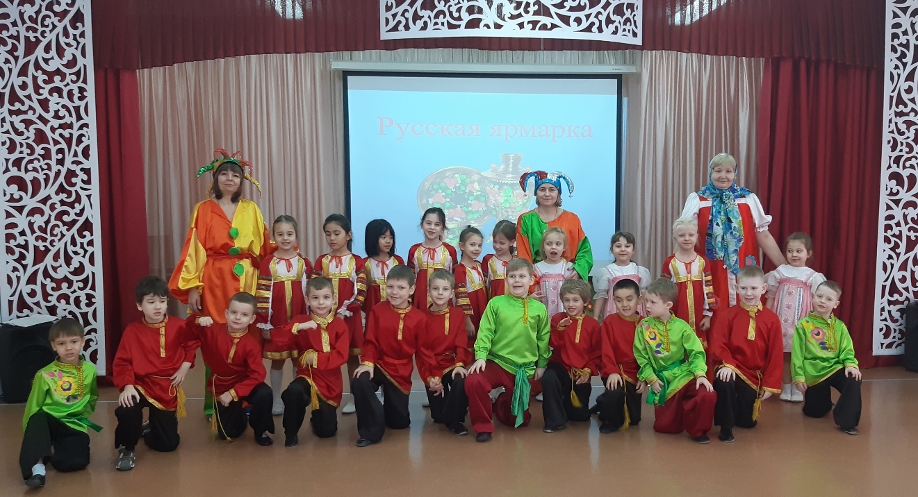
«Русская ярмарка»

Итоговое мероприятие проекта

«Международный день родного языка»

Подготовительная группа № 15 «Вишенка»
10 марта 2026 год
Сценарий праздника «Русская ярмарка»
для подготовительной группы

Цель: продолжать знакомить детей с русской народной культурой.
Задачи:
- систематизировать знания детей о ярмарке;
- способствовать развитию эстетического вкуса, формированию восприятия прекрасного;
- развивать эмоционально-чувственную сферу детей, образное мышление, творческое воображение, выразительную речь;
- закрепить значение слов: ярмарка и коробейник;
- воспитывать интерес к быту и обычаям России;
- повысить интерес к русским народным играм;
- активизировать и развивать двигательную деятельность детей при тесной взаимосвязи с их познавательной и мыслительной деятельностью посредством народной игры;

Оборудование:
Стол, самовар, ложки в корзине, деревянная посуда, мартёшки.
Угощение в группе, чай

Два скомороха

Сценарий праздника «Русская ярмарка»
для подготовительной группы
Ход праздника
Звучит русская народная мелодия
Дети входят в музыкальный зал.
Скоморох:
- Здравствуйте, дети! Мне сказали, что вы очень любите узнавать что-нибудь новое и интересное, и я хочу пригласить вас на ярмарку.
- А вы знаете, что такое ярмарка? (это шумное большое гулянье, базар, на котором продают товары).
- Молодцы! А еще на ярмарку надевали самую красивую, праздничную одежду. На ярмарке скоморохи веселили народ, показывали кукольные представления, где главным героем был Петрушка. Устраивали разные забавы, водили хороводы.
Отправляемся в путешествие. Закрывайте глаза и не подглядывайте. Раз, два, три (звучит музыка).

Скоморох:
Солнце яркое встает.
Спешит на ярмарку народ.
Издавна Русь- матушка славилась своими ярмарками.
И чего здесь только не было!
И ложки- поварешки, и красные сапожки
И сладкие петушки, и яркие кушаки!
И еще много- много чего!

Скоморох: Здравствуйте, гости дорогие! Молодые и пожилые!
Вместе: Здравствуйте! Здравствуйте! Здравствуйте!

Скоморох:
Как ведётся на Руси,
Ты у каждого спроси,
Все гуляния народные, яркие
Начинаются с праздничной ярмарки

Скоморох:
Эй, не стойте у дверей,
Заходите к нам скорей!
Народ собирается –
Наша ярмарка открывается! (Вместе)

Скоморох:
- Пойдемте, ребята, погуляем по ярмарке, на людей посмотрим, да себя покажем.
Дети исполняют хороводную песню

Скоморох:
На Руси была потеха
Пляску русскую плясать.
Становитесь - ка, ребята,
Будем пляску исполнять.

Шире, шире, шире круг!
Ложек раздавайся стук!
Подбодрите нас скорей -
И мы спляшем веселей!
Русская народная пляска с ложками
(дети садятся на стульчики)
Скоморох:
Песни пели, да плясали
Жаль, что нынче не играли!
Подвижная игра «Золотые ворота»
Участники (3-4 человека) игры образуют круг, стоя лицом к центру и подняв сомкнутые руки. Через эти «ворота» пробегает цепочка остальных игроков, взявшихся за руки. Стоящие игроки (ворота) поют:
Золотые ворота
Пропускают не всегда:
Первый раз прощается,
Второй раз - запрещается,
А на третий раз
Не пропустим вас!
После слов «не пропустим вас» те, кто образует «ворота», руки опускают. Оказавшиеся внутри круга берутся за руки с образующими круг, увеличивая число «ворот». Не пойманные восстанавливают цепочку и бегут снова. С каждым закрытием ворот бегущих всё меньше. Троих не пойманных участников игры объявляют победителями.

Скоморох:
Тары- бары, растабары,
Расторгуем все товары!
Эх, и веселая же ярмарка получилась у нас!
Фото на память
Скоморох: Сегодня, у нас с вами состоялась очень важная итоговая встреча проекта «Международный день родного языка» Мы стали участниками «Весёлой ярмарки». Вы очень хорошо потрудились, удивили и себя, и нас.
Действительно, все языки прекрасны, каждый язык красивый. Не забывайте, любите свой родной язык, берегите его, гордитесь им! Играйте в народные игры, пойте народные песни. Вместе будем любить и сохранять родной язык и народные традиции! Будем беречь и любить наше русское слово, ведь с него начинается Родина. Живите дружно в мире и согласии с детьми разных национальностей. Счастья вам, здоровья, доброты.

Скоморох:
Уж вы пели и плясали
Да играли, как могли,
В группу всех мы приглашаем
Баранками с чаем угощаем!
Пора нам возвращаться домой.

Под музыку проходят в группу на чаепитие

